//View
<!DOCTYPE html>
<html lang="vi">
<head>
<meta charset="UTF-8">
<title>PHT Chương 5 - MVC</title>
<style>
table { width: 100%; border-collapse: collapse; }
th, td { border: 1px solid #ddd; padding: 8px; }
th { background-color: #f2f2f2; }
</style>
</head>
<body>
<h2>Thêm Sinh Viên Mới (Kiến trúc MVC)</h2>
<form action="index.php" method="POST">
Tên sinh viên: <input type="text" name="ten_sinh_vien" required>
Email: <input type="email" name="email" required>
<button type="submit">Thêm</button>
</form>
<h2>Danh Sách Sinh Viên (Kiến trúc MVC)</h2>
<table>
<tr>
<th>ID</th>
<th>Tên Sinh Viên</th>
<th>Email</th>
<th>Ngày Tạo</th>
<th>Hành Động</th>
</tr><?php
foreach ($danh_sach_sv as $sv) {
echo "<tr><td>" . htmlspecialchars($sv['id']) . "</td><td>" . htmlspecialchars($sv['ten_sinh_vien']) . "</td><td>" . htmlspecialchars($sv['email']) . "</td><td>" . htmlspecialchars($sv['ngay_tao']) . "</td></tr>";
//tạo nút xóa
echo "<td>
<form action='index.php' method='POST' onsubmit='return confirm(\"Bạn có chắc muốn xóa sinh viên này?\");'>
<input type='hidden' name='id' value='" . htmlspecialchars($sv['id']) . "'>
<button type='submit' name='delete'>Xóa</button>
</form>
</td>";
}
?>
</table>
</body>
</html>

//Controller

<?php
require_once 'Model/Student_model.php';
$host = '127.0.0.1';
$dbname = 'cse485_web';
$username = 'root';
$password = '';
$dsn = "mysql:host=$host;dbname=$dbname;charset=utf8mb4";
try {
$pdo = new PDO($dsn, $username, $password);
$pdo->setAttribute(PDO::ATTR_ERRMODE, PDO::ERRMODE_EXCEPTION);} catch (PDOException $e) {
die("Kết nối thất bại: " . $e->getMessage());
}

if (isset($_POST['ten_sinh_vien']) ) {
$ten = $_POST['ten_sinh_vien'];
$email = $_POST['email'];
addSinhVien($pdo, $ten, $email);
header('Location: index.php');
exit;
}

if(isset ($_POST['id'])) {
$id = $_POST['id'];
deleteSinhVien($pdo, $id);
header('Location: index.php');
exit;
}

$danh_sach_sv = getAllSinhVien($pdo);

include 'view/StudentView.php';
?>

//Model
<?php
function getAllSinhVien($pdo) {
$sql = "SELECT * FROM sinhvien";
$stmt = $pdo->query($sql);
return $stmt->fetchAll(PDO::FETCH_ASSOC);
}

function addSinhVien($pdo, $ten, $email) {
$sql = "INSERT INTO sinhvien (ten_sinh_vien, email) VALUES (?, ?)";
$stmt = $pdo->prepare($sql);
$stmt->execute([$ten, $email]);
}

function deleteSinhVien($pdo, $id) {
$sql = "DELETE FROM sinhvien WHERE id = ?";
$stmt = $pdo->prepare($sql);
$stmt->execute([$id]);
}
?>

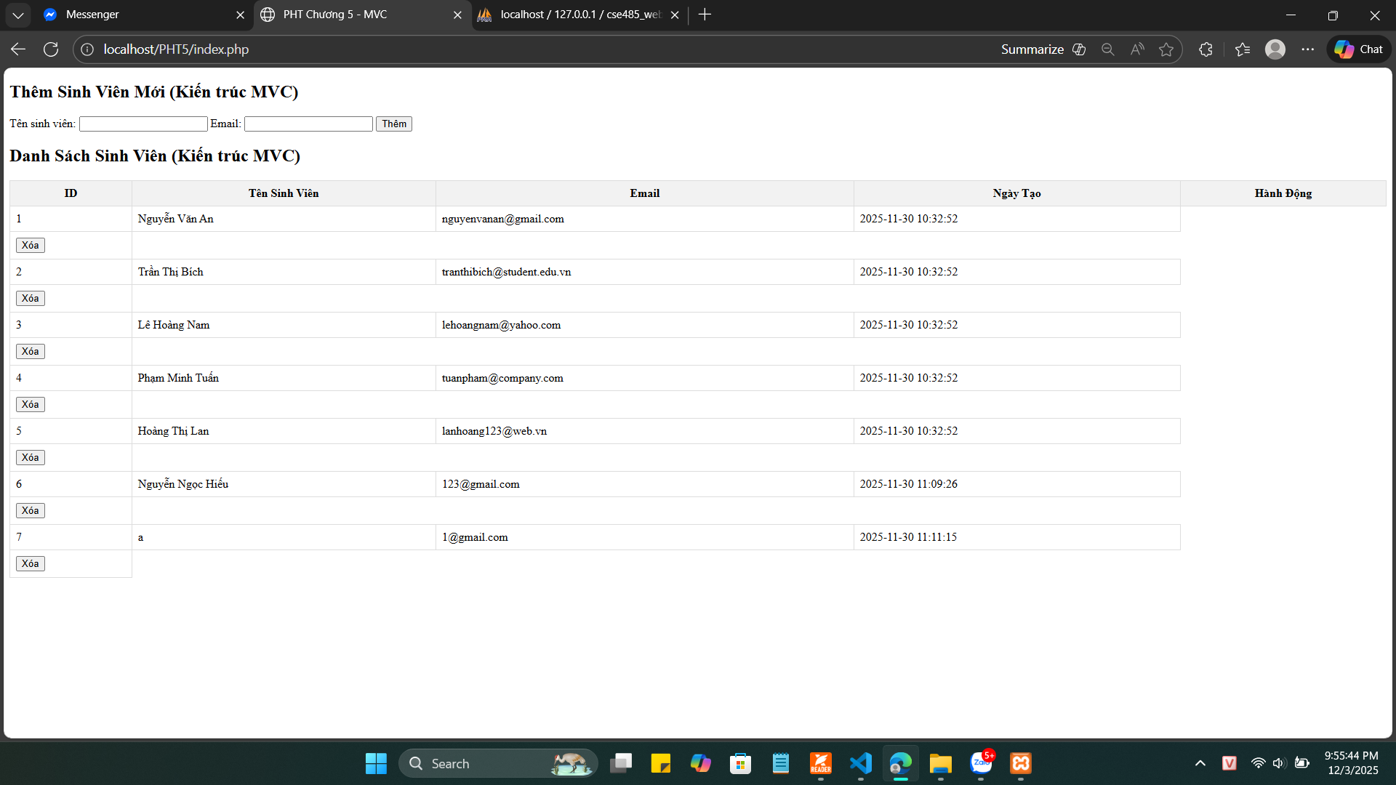

Câu hỏi: Trong file views/StudentView.php, tại sao chúng ta tuyệt đối không được phép viết code kết nối PDO hay SELECT *? Lợi ích của việc 'cấm' View làm việc trực tiếp với CSDL là gì?

